中山大学新华学院医工系实验台报价清单
2016年6月12日
公司全称：
联系人：
联系方式：

采购项目清单：医工系实验台
序号 | 名 称 | 规格(L*D*H) | 单位 | 数量 | 单价（元） | 金额（元） | 备注
1 | 实验台 | 3600*800*850 | 台 | 12 |  |  | 钢木结构，12.7mm实芯理化板台面
2 | 铝合金电位 |  | 套 | 144 |  |  | 铝合金底盒，松本二三插
注：供应商须到现场勘查，进行实际测量。

注：
- 报价含税，可普票，要求密封送达，报价文件材料需加盖公章。报价清单一式三份。
- 报价应包括随机零配件、标配工具、包装、运输、装卸、搬运、保险、安装、验收、培训、质保服务、各项税费及合同实施过程中不可预见的所有费用。
- 密封报价截止时间及方式
截止时间：2016年6月 15日16:00时前递交投标文件。
送达方式：直接送达，密封袋需注明公司名称、联系人及联系方式。
送达地址：东莞市麻涌镇沿江西一路7号中山大学新华学院行政楼A214。
联系人：赖老师，0769-82676032,13560105606。
- 免费送货上门，货到试运行，验收合格后付款。
- 付款方式：转账或支票，付款前提供正规发票。
- 报价文件应注明供货期、质保期及售后服务承诺。
- 需提供授权委托书及身份证复印件。
- 应提交营业执照、税务登记证、组织机构代码证三证副本复印件。
- 公司介绍（资质、业绩，同类产品案例合同等）、产品介绍。
- 如有技术疑问或需要看现场，可联系：涂佩琪，020-87215122、18826477435。
附件：
平面图：
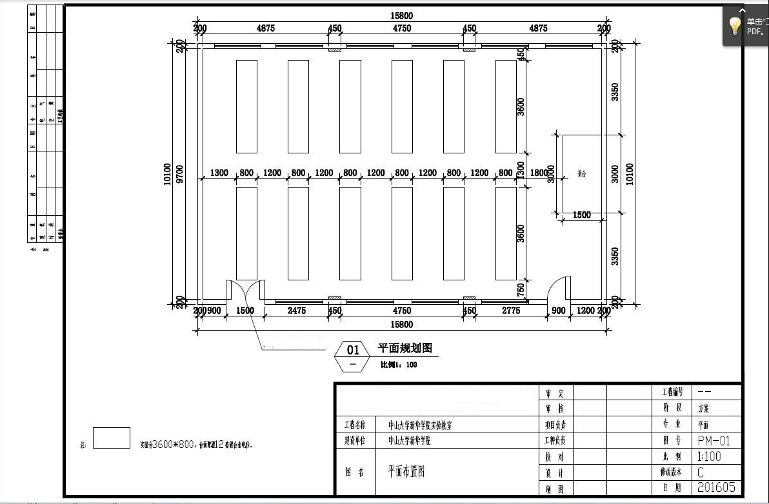

实验台立体图：
